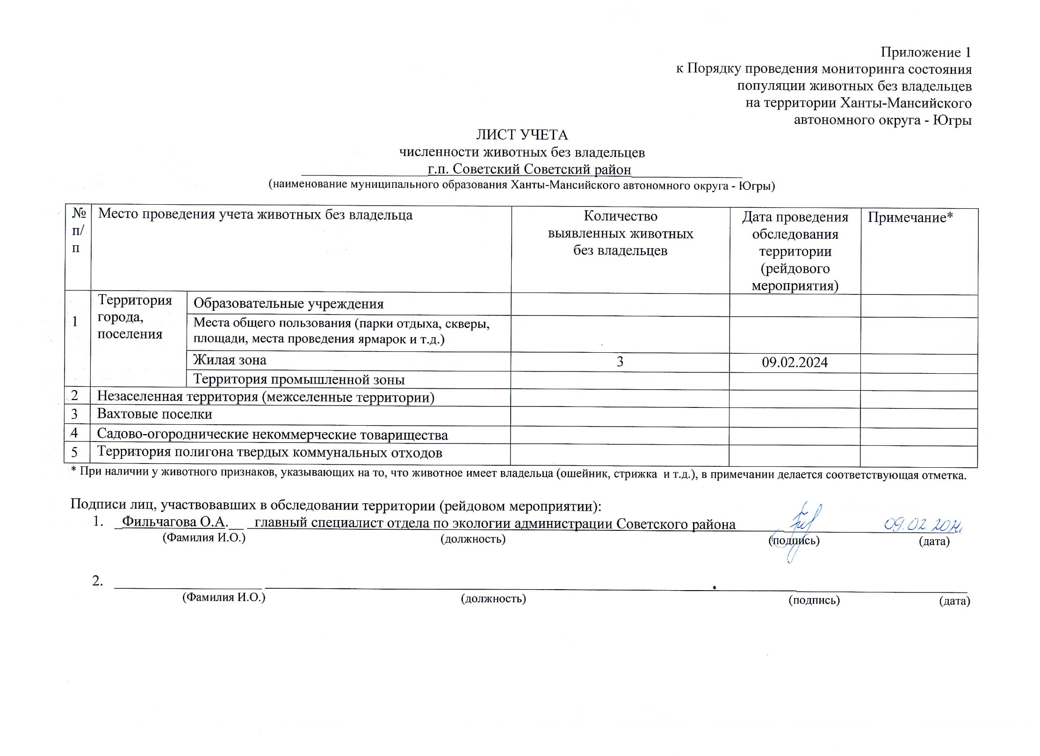Фотоматериал

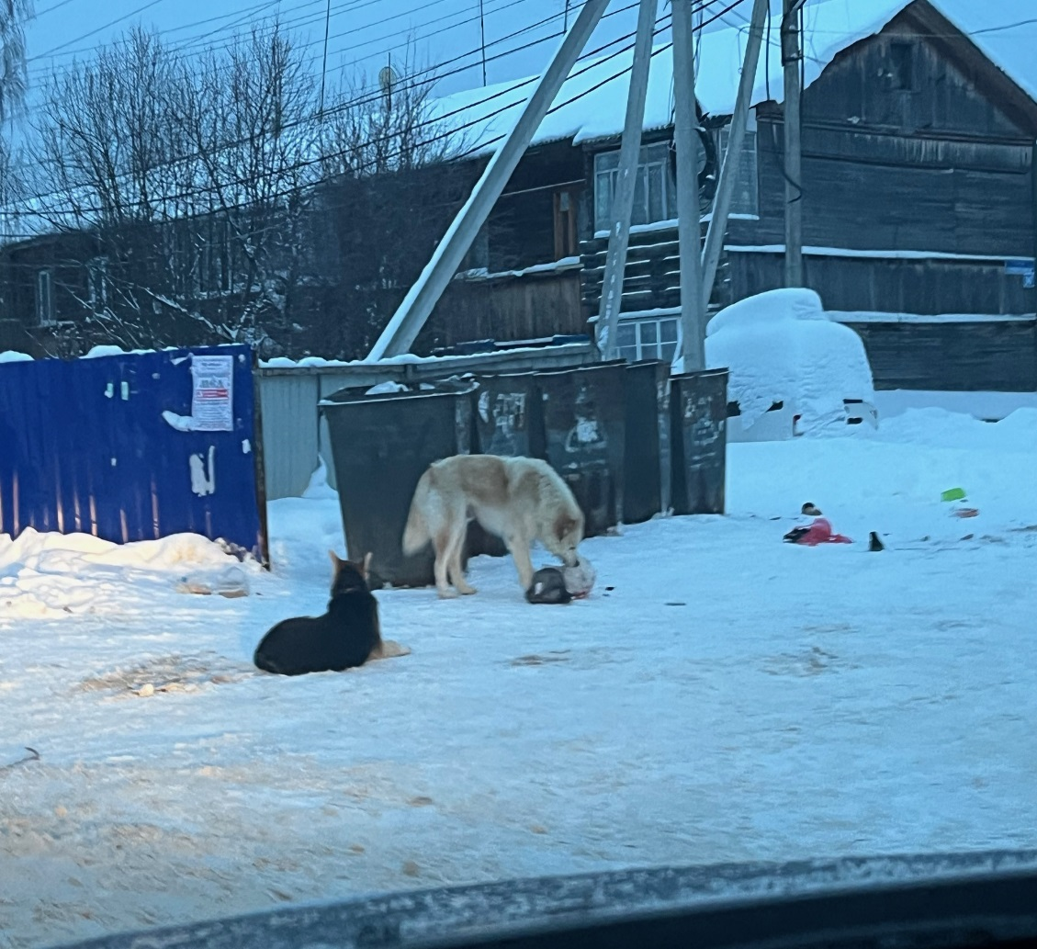 | 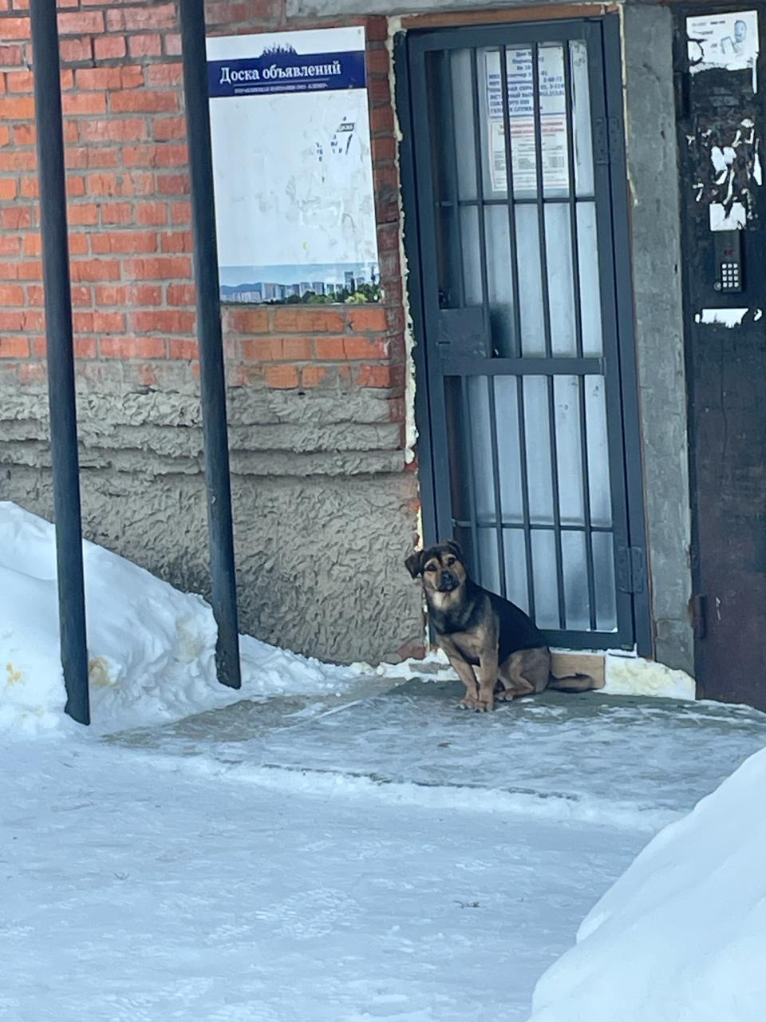
г.п. Советский контейнерная площадка ул. Гастелло, д.39А | г.п. Советский ул. Гагарина, д. 66

